附件：

新疆维吾尔自治区药品监督管理局
2019年度部门决算公开
目 录
第一部分 部门单位概况
一、主要职能
二、机构设置及人员情况
第二部分 部门决算情况说明
一、收入支出决算总体情况说明
二、收入决算情况说明
三、支出决算情况说明
四、财政拨款收入支出决算总体情况说明
五、一般公共预算财政拨款支出决算情况说明
六、一般公共预算财政拨款基本支出决算情况说明
七、一般公共预算财政拨款“三公”经费支出决算情况说明
八、政府性基金预算收入支出决算情况说明
九、其他重要事项的情况说明
（一）机关运行经费支出情况
（二）政府采购情况
（三）国有资产占用情况说明
十、预算绩效的情况说明
第三部分 专业名词解释
第四部分 部门决算报表（见附表）
一、《收入支出决算总表》
二、《收入决算表》
三、《支出决算表》
四、《财政拨款收入支出决算总表》
五、《一般公共预算财政拨款支出决算表》
六、《一般公共预算财政拨款基本支出决算表》
七、《一般公共预算财政拨款“三公”经费支出决算表》
八、《政府性基金预算财政拨款收入支出决算表》

第一部分 部门单位概况

一、主要职能
（一）负责药品（含中药、民族药，下同）、医疗器械和化妆品安全监督管理。贯彻落实国家关于药品、医疗器械和化妆品监督管理的法律、法规、规章和政策，拟订地方性法规草案、政府规章草案，并组织实施。
（二）监督实施药品、医疗器械、化妆品相关标准和分类管理制度。组织制定、发布中药材地方标准和中药饮片炮制规范，并监督实施。参与实施国家基本药物制度。
（三）负责药品、医疗器械和化妆品注册管理。落实国家注册管理制度，严格上市审评审批，完善审评审批服务便利化措施。
（四）负责药品、医疗器械和化妆品质量管理。监督实施生产质量管理规范。依职责监督、指导实施经营和使用质量管理规范。负责药品、医疗器械互联网销售第三方平台备案及监督管理。
（五）负责药品、医疗器械和化妆品上市后风险管理。组织开展全区药品、化妆品不良反应和医疗器械不良事件监测及处置。组织开展药物滥用监测。依法承担药品、医疗器械和化妆品安全应急管理。
（六）执行执业药师资格准入制度，组织实施执业药师注册工作。
（七）负责组织指导药品、医疗器械和化妆品监督检查，依职责组织指导查处药品、医疗器械、化妆品生产、经营和使用环节的违法行为。
（八）负责权责内药品、医疗器械和化妆品监督管理领域政策法规宣传、信息发布、对外交流与合作。推进信用体系建设。
（九）指导地、县药品、医疗器械、化妆品监督管理工作。
（十） 完成自治区党委、自治区人民政府交办的其他任务。

二、机构设置及人员情况
自治区药品监督管理局2019年度，实有人数365人，其中：在职人员230人，离休人员2人，退休人员133人。
从部门决算单位构成看，自治区药品监督管理局部门决算包括：自治区药品监督管理局部门本级决算、所属单位决算等。
序号 | 单位名称 | 备注
1 | 新疆维吾尔自治区药品监督管理局本级
2 | 新疆维吾尔自治区药品审评查验中心
3 | 新疆维吾尔自治区药品不良反应（医疗器械不良事件）监测中心
4 | 新疆维吾尔自治区食品药品监督管理局培训中心
5 | 新疆维吾尔自治区食品药品检验所
6 | 新疆维吾尔自治区食品药品监督管理局信息中心
纳入自治区药品监督管理局2019年度部门决算编制范围的单位名单见下表：

第二部分 部门决算情况说明

一、收入支出决算总体情况说明
2019年度本年收入10,741.74万元，与上年相比，减少2,144.38万元，降低16.64%，主要原因是：中央转移支付食品药品监管补助资金分配减少。本年支出10,281.30万元，与上年相比，减少15,932.33万元，降低60.78%，主要原因是：国家局拨付中央转移支付资金用于购置县级快速检验车项目已经结束，资金上年度全部使用完毕，本年度无此项资金。

二、收入决算情况说明
2019年度本年收入10,741.74万元，其中：财政拨款收入10,387.03万元，占96.7%；上级补助收入0万元，占0%；事业收入91.80万元，占0.85%；经营收入250.05万元，占2.33%；附属单位上缴收入0万元，占0%；其他收入12.86万元，占0.12%。

三、支出决算情况说明
2019年度本年支出10,281.30万元，其中：基本支出4,686.25万元，占45.58%；项目支出5,345.00万元，占51.99%；上缴上级支出0万元，占0%；经营支出250.05万元，占2.43%；对附属单位补助支出0万元，占0%。

四、财政拨款收入支出决算总体情况说明
2019年度财政拨款收入10,387.03万元，与上年相比，减少2,073.03万元，降低16.64%。主要原因是：中央转移支付食品药品监管补助资金分配减少。财政拨款支出9,940.53万元，与上年相比，减少15,824.24万元，降低61.42%，主要原因是：国家局拨付中央转移支付资金用于购置县级快速检验车项目已经结束，资金上年度全部使用完毕，本年度无此项资金。
与年初预算数相比情况：财政拨款收入年初预算数4,732.68万元，决算数10,387.03万元，预决算差异率219.47%，主要原因是：收到中央转移支付资金和自治区追加专项资金。财政拨款支出年初预算数4,732.68万元，决算数9,940.53万元，预决算差异率210.04%，主要原因是：使用中央转移支付资金和自治区追加专项资金。

五、一般公共预算财政拨款支出决算情况说明
2019年度一般公共预算财政拨款支出9,940.53万元。按功能分类科目项级科目公开，其中：
2013801行政运行1902.55万元；
2013804市场监督管理专项2770.24万元；
2013812药品事务237.45万元；
2013850事业运行2138.66万元；
2013899其他市场监督管理事务760.17万元；
2080504未归口管理的行政单位离退休97.12万元；
2080505机关事业单位基本养老保险缴费支出355.07万元；
2080506机关事业单位职业年金缴费支出41.83万元；
2080599其他行政事业单位离退休支出87.2万元；
2100409重大公共卫生专项1550.25万元。

六、一般公共预算财政拨款基本支出决算情况说明
2019年度一般公共预算财政拨款基本支出4622.43万元，其中：
人员经费4223.86万元，包括：基本工资1114.42万元、津贴补贴544.26万元、奖金613.91万元、伙食补助费122.16万元、绩效工资446.97万元、机关事业单位基本养老保险缴费355.07万元、职业年金缴费38.93万元、职工基本医疗保险缴费204.14万元、公务员医疗补助缴费157.48万元、其他社会保障缴费18.81万元、住房公积金282.15万元、其他工资福利支出33.93万元、离休费21.08万元、退休费17.24万元、抚恤金21.77万元、生活补助6.95万元、医疗费补助133.42万元、奖励金82.52万元、其他对个人和家庭的补助8.65万元。
公用经费398.57万元，包括：办公费118.48万元、印刷费1万元、咨询费3.5万元、手续费0.32万元、水费2.69万元、电费16.36万元、邮电费4.76万元、取暖费87.68万元、物业管理费4.2万元、差旅费21.5万元、维修（护）费3.54万元、租赁费10.57万元、会议费3.05万元、培训费2.96万元、公务接待费3.63万元、劳务费17.17万元、委托业务费0.4万元、工会经费27.97万元、福利费40.68万元、公务用车运行维护费21.47万元、其他交通费用0.46万元、税金及附加费用0.02万元、其他商品和服务支出1.99万元、办公设备购置4.17万元。

七、一般公共预算财政拨款“三公”经费支出决算情况说明
2019年度一般公共预算“三公”经费支出决算108.01万元，比上年减少29.66万元，降低21.54%，主要原因是严格执行“三公”经费支出规定和要求，厉行节约，采用切实有效的方式压减“三公”经费支出。其中，因公出国（境）费支出0万元，占0%，比上年增加0万元，增长0%，主要原因是本单位无因公出国（境）费支出；公务用车购置及运行维护费支出104.19万元，占96.46%，比上年减少30.4万元，降低22.59%，主要原因是压减车辆油料费和车辆维修费用；公务接待费支出3.81万元，占3.54%，比上年增加0.73万元，增长23.7%，主要原因是单位公务接待基数小，接待、对接援疆省市人数略有增多。具体情况如下：
因公出国（境）费支出0万元，开支内容包括：无。单位全年安排的因公出国（境）团组0个，因公出国（境）0人次。
公务用车购置及运行维护费104.19万元，其中，公务用车购置费0万元，公务用车运行维护费104.19万元。公务用车运行维护费开支内容包括车辆维修费、车辆油料费、车辆保险费用等。公务用车购置数0辆，公务用车保有量29辆。
公务接待费3.81万元，开支内容包括接待国家局专家、国家局援疆培训工作人员、接待其他省局交流人员。单位全年安排的国内公务接待119批次，395人次。
其中：新疆维吾尔自治区药监局机关公务接待费2.98万元，开支内容包括接待国家局GCP专家一行、接待《中国药典》宣贯工作人员、接待国家禁毒督导组一行、接待国家局援疆培训工作人员等 。单位全年安排的国内公务接待18批次，190人次。
新疆维吾尔自治区药品审评查验中心公务接待费0.19万元，开支内容包括主要是ISO9001标准认证体系检测工作产生的工作餐。单位全年安排的国内公务接待3批次，10人次。
新疆维吾尔自治区药品不良反应中心公务接待费0.08万元，主要用于接待其他省局不良反应中心交流，接待3批次，5人次。
新疆维吾尔自治区药品监督管理局培训中心公务接待费0万元。
新疆维吾尔自治区药品检验研究院公务接待费0.57万元，开支内容包括专家接待餐费。单位全年安排的国内公务接待95批次，190人次。
新疆维吾尔自治区药品监督管理局信息中心公务接待费0万元。
与年初预算数相比情况：一般公共预算“三公”经费支出年初预算数113.18万元，决算数108.01万元，预决算差异率-4.54%，主要原因是：本单位严格执行“三公”经费支出规定和要求，厉行节约，努力压减“三公”经费支出。其中：因公出国（境）费预算数0万元，决算数0万元，预决算差异率0%，主要原因是：本单位无因公出国（境）费；公务用车购置费预算数0万元，决算数0万元，预决算差异率0%，主要原因是：本单位未制定公务用车购置费预算；公务用车运行费预算数107.89万元，决算数104.19万元，预决算差异率-3.43%，主要原因是：本单位努力压减车辆油料费和车辆维修费用；公务接待费预算数5.29万元，决算数3.81万元，预决算差异率-27.98%，主要原因是：本单位尽量压缩公务接待人数和次数，切实降低公务接待支出。

八、政府性基金预算收入支出决算情况说明
我单位本年度无政府性基金预算财政拨款收入支出，政府性基金预算财政拨款收入支出决算表为空表。

九、其他重要事项的情况说明

（一）机关运行经费支出情况
2019年度自治区药品监督管理局机关运行经费支出253.95万元，比上年减少198.64万元，降低43.89%，主要原因一是本年办公楼改造项目少于上年，二是因机构改革，部分工作职能划转给市场局，人员经费和一般公共支出经费同步划转，由于工作任务减少原因所致。
自治区药品审评查验中心单位日常公用经费10.88万元，比上年增加7.21万元，增长196.45%，主要原因是人员经费自然增长导致。
自治区药品不良反应（医疗器械不良事件）监测中心（事业单位）日常公用经费2.73万元，比上年减少0.02万元，减少0.73%，主要原因是今年以来进一步压缩公用经费支出。
自治区药品监督管理局培训中心（事业单位）日常公用经费1.88万元，比上年增加0.93万元，增长97.89%，主要原因是公用经费支出进一步加大。
自治区药品检验研究院单位（事业单位）日常公用经费125.35万元，比上年降低2.43万元，降低1.9%，主要原因是正常人员变动导致公用经费波动。
自治区药品监督管理局信息中心（事业单位）日常公用经费3.78万元，比上年减少1.65万元，减少43.65%，主要原因是今年以来进一步压缩公用经费支出。

（二）政府采购情况
2019年度政府采购支出总额1,741.98万元，其中：政府采购货物支出996.15万元、政府采购工程支出535.42万元、政府采购服务支出210.41万元。
授予中小企业合同金额962.35万元，占政府采购支出总额的55.24%，其中：授予小微企业合同金额346.21万元，占政府采购支出总额的19.87%。
自治区药品监督管理局（机关）2019年度政府采购支出总额346.21万元，其中：政府采购货物支出185.64万元、政府采购工程支出41.53万元、政府采购服务支出119.04万元。
授予中小企业合同金额346.21万元，占政府采购支出总额的100%，其中：授予小微企业合同金额346.21万元，占政府采购支出总额的100%。

（三）国有资产占用情况说明
截止2019年12月31日，单位共有房屋12,082.70平方米，价值1,248.55万元。车辆29辆，价值917.76万元，其中：副部（省）级及以上领导用车0辆、主要领导干部用车0辆、机要通信用车1辆、应急保障用车3辆、执法执勤用车14辆、特种专业技术用车0辆、离退休干部用车0辆、其他用车11辆，其他用车主要是：事业单位车辆；单位价值50万元以上通用设备36台（套）、单位价值100万元以上专用设备5台（套）。

十、预算绩效的情况说明
根据预算绩效管理要求，我单位2019年度开展预算绩效评价项目15个，共涉及资金4856.92万元。预算绩效管理取得的成效：一是增强用款单位的责任意识；二是强化资金管理，提高财政资金使用效率。发现的问题及原因：一是绩效目标设立的尚不科学；二是资金绩效与单位内部控制联系不够。下一步改进措施：一是科学合理设定考核目标；二是加强单位内部控制与资金绩效管理的结合。
具体项目自评情况附项目支出绩效自评表。
自治区药品监督管理局绩效自评表包含2019年度绩效奖金、访惠聚住村经费、南疆支教人员生活补助经费已完成绩效监控目标任务。

项目支出绩效自评表
（2019年度）
项目名称 |  | 自治区药监局药品监督管理
主管部门 |  | 自治区药品监督管理局 |  |  |  |  | 实施单位 |  | 自治区药品监督管理局
项目资金  （万元） |  |  |  | 年初预算数 | 全年预算数 |  | 全年执行数 |  | 分值 |  | 执行率 |  | 得分
 |  | 年度资金总额 |  | 500 | 500 |  | 500 |  | 10 |  | 100% |  | 10
 |  | 其中：当年财政拨款 |  | 500 | 500 |  | 500 |  | — |  | 100% |  | —
 |  | 上年结转资金 |  |  |  |  |  |  | — |  |  |  | —
 |  | 其他资金 |  |  |  |  |  |  | — |  |  |  | —
年度总体目标 | 预期目标 |  |  |  |  |  | 实际完成情况
年度总体目标 | 紧紧围绕社会稳定和长治久安总目标，以提高药品安全水平为核心，加强基层基础建设，推进体制机制改革，创新监管方式方法，以“四个最严”保障药品安全，坚决守住全区不发生重大药品安全事故，不发生因药品安全问题引发影响社会和谐。  加强全区药品经营环节日常监管、专项整治及重大活动服务保障工作，保证相关药品抽检及监管执法工作依法开展，最大程度消除药品经营环节的安全隐患，保障公众身体健康与生命安全，维护正常的社会秩序。根据药品安全风险监测评估结果，对药品安全状况进行综合分析。对经综合分析表明可能具有较高程度安全风险的药品，及时提出安全风险警示并予以公布，最大程度降低药品安全事故的发生率，保障公众身体健康与生命安全，维护正常的社会秩序。 |  |  |  |  |  | 完成既定目标任务
绩  效  指  标 | 一级指标 | 二级指标 | 三级指标 |  |  | 年度  指标值 | 实际  完成值 | 分值 |  | 得分 |  | 偏差原因分析及改进措施
绩  效  指  标 | 产出指标 | 数量指标 | 指标1：化妆品抽验任务完成数量 |  |  | 200批次 | 200批次 | 5 |  | 5
绩  效  指  标 | 产出指标 | 数量指标 | 指标2：药品监督抽验计划批次 |  |  | 600批次 | 600批次 | 5 |  | 5
绩  效  指  标 | 产出指标 | 数量指标 | 指标3：基本药物监督抽烟批次 |  |  | 500批次 | 500批次 | 5 |  | 5
绩  效  指  标 | 产出指标 | 数量指标 | 指标4：医疗器械抽验任务完成数量 |  |  | 200批次 | 200批次 | 5 |  | 5
绩  效  指  标 | 产出指标 | 数量指标 | 指标5：中药饮片监督抽样计划 |  |  | 500批次 | 500批次 | 5 |  | 5
绩  效  指  标 | 产出指标 | 数量指标 | 指标6：预计安排药品监督抽验计划总计 |  |  | 2000批次 | 2000批次 | 5 |  | 5
绩  效  指  标 | 产出指标 | 数量指标 | 指标7：重大较大案件查办数量 |  |  | ≥3个 | ≥3个 | 5 |  | 5
绩  效  指  标 | 产出指标 | 质量指标 | 指标1：化妆品监督抽验合格率 |  |  | ≥90% | ≥90% | 5 |  | 5
绩  效  指  标 | 产出指标 | 质量指标 | 指标2：医疗器械监督合格率 |  |  | ≥90% | ≥90% | 5 |  | 5
绩  效  指  标 | 产出指标 | 成本指标 | 指标1：全区重大较大案件查办完成案件成本 |  |  | ≤14万/起 | ≤14万/起 | 5 |  | 5
绩  效  指  标 | 效益指标 | 社会效益  指标 | 指标1：对化妆品进行监督抽验，促进市场健康发展 |  |  | 逐步提高 | 逐步提高 | 6 |  | 5 |  | 监督抽检和监管水平有待进一步提高
绩  效  指  标 | 效益指标 | 社会效益  指标 | 指标2：对全区药品监督抽验，促进市场健康发展 |  |  | 逐步提高 | 逐步提高 | 6 |  | 5
绩  效  指  标 | 效益指标 | 社会效益  指标 | 指标3：对医疗器械进行抽验，促进市场健康发展 |  |  | 逐步提高 | 逐步提高 | 6 |  | 5
绩  效  指  标 | 效益指标 | 社会效益  指标 | 指标4：加强全区药品、医疗器械、化妆品监管，促进健康发展 |  |  | 显著 | 显著 | 6 |  | 5
绩  效  指  标 | 效益指标 | 时效指标 | 指标1：项目任务完成时限 |  |  | 2019年12月 | 2019年12月 | 6 |  | 6
绩  效  指  标 | 满意度  指标 | 服务对象满意度指标 | 指标1：对全区被抽检企业服务的满意度 |  |  | ≥90% | ≥90% | 10 |  | 10
总分 |  |  |  |  |  |  |  | 100 |  | 96

项目支出绩效自评表
（2019年度）
项目名称 |  | 2019年度自治区药品补充监管经费
主管部门 |  | 自治区药品监督管理局 |  |  |  |  | 实施单位 | 自治区药品监督管理局
项目资金  （万元） |  |  |  | 年初预算数 | 全年预算数 |  | 全年执行数 | 分值 | 执行率 |  | 得分
 |  | 年度资金总额 |  | 287 | 287 |  | 287 | 10 | 100% |  | 10
 |  | 其中：当年财政拨款 |  | 287 | 287 |  | 287 | — | 100% |  | —
 |  | 上年结转资金 |  |  |  |  |  | — |  |  | —
 |  | 其他资金 |  |  |  |  |  | — |  |  | —
年度总体目标 | 预期目标 |  |  |  |  |  | 实际完成情况
年度总体目标 | 1.不断完善和加强“两品一械”安全抽样检验工作；  2.加强“两品一械”企业监管力度。 |  |  |  |  |  | 完成既定目标
绩  效  指  标 | 一级指标 | 二级指标 | 三级指标 |  |  | 年度  指标值 | 实际  完成值 | 分值 | 得分 | 偏差原因分析及改进措施
绩  效  指  标 | 产出指标 | 数量指标 | 指标1.药品生产企业监管数 |  |  | ≥60家 | 60家 | 3 | 3
绩  效  指  标 | 产出指标 | 数量指标 | 指标2.基本药物药品生产企业监管数 |  |  | ≥11家 | 11家 | 3 | 3
绩  效  指  标 | 产出指标 | 数量指标 | 指标3.特药单位及高风险药品生产企业监管数 |  |  | ≥6家 | 6家 | 3 | 3
绩  效  指  标 | 产出指标 | 数量指标 | 指标4.高风险批发企业监管数 |  |  | ≥40家 | 40家 | 3 | 3
绩  效  指  标 | 产出指标 | 数量指标 | 指标5.高风险零售连锁企业监管数 |  |  | ≥20家 | 20家 | 3 | 3
绩  效  指  标 | 产出指标 | 数量指标 | 指标6.医疗器械生产企业监管数 |  |  | ≥38家 | 38家 | 3 | 3
绩  效  指  标 | 产出指标 | 数量指标 | 指标7.高风险医疗器械经营企业监管数 |  |  | ≥2495家 | 2495家 | 3 | 3
绩  效  指  标 | 产出指标 | 数量指标 | 指标8.二级三级使用单位监管数 |  |  | ≥239家 | 239家 | 3 | 3
绩  效  指  标 | 产出指标 | 数量指标 | 指标9.化妆品生产企业监管数 |  |  | ≥31家 | 31家 | 3 | 3
绩  效  指  标 | 产出指标 | 质量  指标 | 指标1.药品生产企业检查覆盖率 |  |  | ≥90% | 90% | 3 | 3
绩  效  指  标 | 产出指标 | 质量  指标 | 指标2.医疗器械生产企业检查覆盖率 |  |  | ≥90% | 90% | 3 | 3
绩  效  指  标 | 产出指标 | 质量  指标 | 指标3.化妆品生产企业检查覆盖率 |  |  | ≥90% | 90% | 3 | 3
绩  效  指  标 | 产出指标 | 时效  指标 | 指标1.任务完成时间 |  |  | 2019年底 | 2019年12月 | 6 | 6
绩  效  指  标 | 产出指标 | 成本指标 | 指标1.药品生产企业监督检查成本 |  |  | ≤9960元/家 | 9960元/家 | 2 | 2
绩  效  指  标 | 产出指标 | 成本指标 | 指标2.药品经营企业监督检查成本 |  |  | ≤3200元/家 | 3200元/家 | 2 | 2
绩  效  指  标 | 产出指标 | 成本指标 | 指标3.化妆品企业监督检查成本 |  |  | ≤5620元/家 | 5620元/家 | 2 | 2
绩  效  指  标 | 产出指标 | 成本指标 | 指标4.医疗器械企业监督检查成本 |  |  | ≤3200元/家 | 3200元/家 | 2 | 2
绩  效  指  标 | 效益指标 | 社会效益  指标 | 指标1.“两品一械”总体安全水平 |  |  | 不断提高 | 显著提高 | 5 | 4 | 虽然取得一定成绩，仍需继续加强
绩  效  指  标 | 效益指标 | 社会效益  指标 | 指标2.提高人民群众“两品一械”安全科普  知识 |  |  | 不断提高 | 显著提高 | 4 | 3
绩  效  指  标 | 效益指标 | 社会效益  指标 | 指标3.假冒伪劣产品制售行为 |  |  | 不断降低 | 降低 | 5 | 4
绩  效  指  标 | 效益指标 | 可持续影响指标 | 指标1.药品监管水平 |  |  | 长期 | 长期 | 4 | 3 | 监管水平和干部队伍素质需进一步提高
绩  效  指  标 | 效益指标 | 可持续影响指标 | 指标2.化妆品监管水平 |  |  | 长期 | 长期 | 4 | 3
绩  效  指  标 | 效益指标 | 可持续影响指标 | 指标3.医疗器械监管水平 |  |  | 长期 | 长期 | 4 | 3
绩  效  指  标 | 效益指标 | 可持续影响指标 | 指标4.队伍素质和装备配置水平 |  |  | 长期 | 长期 | 4 | 3
绩  效  指  标 | 满意度  指标 | 服务对象满意度指标 | 指标1.公众对药品监管满意度 |  |  | ≥90% | 83.98% | 4 | 3 | 监管工作尚待加强
绩  效  指  标 | 满意度  指标 | 服务对象满意度指标 | 指标2.公众对化妆品监管满意度 |  |  | ≥90% | 80.73% | 3 | 2
绩  效  指  标 | 满意度  指标 | 服务对象满意度指标 | 指标3.公众对医疗器械监管满意度 |  |  | ≥90% | 84.08% | 3 | 2
总分 |  |  |  |  |  |  |  | 100 | 90

食品药品监管补助资金转移支付区域（项目）
绩效目标自评表
（2019年度）
转移支付专项（项目）名称 |  |  |  | 食品药品监管补助资金 |  | 负责人及  电话 | 李晋  0991-4336397
中央主管部门 |  |  |  | 国家药品监督管理局
地方主管部门 |  |  |  | 自治区药品监督管理局 |  | 实施单位 | 自治区药品监督管理局
项目资金（万元） |  |  |  |  | 全年预算数（A） | 全年执行数（B） |  |  | 执行率（B/A)
 |  |  |  | 年度资金总额： | 1000 | 335.69 |  |  | 33.57%
 |  |  |  | 其中：中央补助 | 1000 | 335.69 |  |  | 33.57%
 |  |  |  | 地方资金
 |  |  |  | 其他资金
 | 年初设定目标 |  |  |  |  | 全年实际完成情况
 | 1.不断完善和加强“两品一械”安全抽样检验工作；  2.加强“两品一械”企业监管力度； |  |  |  |  | 1.正在不断完善和加强“两品一械”安全抽样检验工作； 2.继续加强“两品一械”企业监管力度；
绩效指标 | 一级  指标 | 二级指标 | 三级指标 |  |  | 年度指标值 |  | 全年完成值 |  | 分值 | 得分 | 原因分析
绩效指标 | 产出指标 | 数量指标 | 指标1.药品生产企业监管数 |  |  | ≥60家 |  | 15 |  | 3 | 1
绩效指标 | 产出指标 | 数量指标 | 指标2.基本药物药品生产企业监管数 |  |  | ≥11家 |  | 4 |  | 3 | 1
绩效指标 | 产出指标 | 数量指标 | 指标3.特药单位及高风险药品生产企业监管数 |  |  | ≥6家 |  | 2 |  | 3 | 1
绩效指标 | 产出指标 | 数量指标 | 指标4.高风险批发企业监管数 |  |  | ≥40家 |  | 10 |  | 3 | 1
绩效指标 | 产出指标 | 数量指标 | 指标5.高风险零售连锁企业监管数 |  |  | ≥20家 |  | 5 |  | 3 | 1
绩效指标 | 产出指标 | 数量指标 | 指标6.医疗器械生产企业监管数 |  |  | ≥38家 |  | 20 |  | 3 | 1
绩效指标 | 产出指标 | 数量指标 | 指标7.高风险医疗器械经营企业监管数 |  |  | ≥2495家 |  | 350 |  | 3 | 1
绩效指标 | 产出指标 | 数量指标 | 指标8.二级三级使用单位监管数 |  |  | ≥239家 |  | 60 |  | 3 | 1
绩效指标 | 产出指标 | 数量指标 | 指标9.化妆品生产企业监管数 |  |  | ≥31家 |  | 11 |  | 3 | 1
绩效指标 | 产出指标 | 质量指标 | 指标1.药品生产企业检查覆盖率 |  |  | ≥90% |  | 40% |  | 5 | 2
绩效指标 | 产出指标 | 质量指标 | 指标2.医疗器械生产企业检查覆盖率 |  |  | ≥90% |  | 40% |  | 5 | 2
绩效指标 | 产出指标 | 质量指标 | 指标3.化妆品生产企业检查覆盖率 |  |  | ≥90% |  | 40% |  | 5 | 2
绩效指标 | 产出指标 | 时效指标 | 指标1：任务完成时间 |  |  | 2020年底 |  | 未到监控节点 |  | 5 | -
绩效指标 | 产出指标 | 成本指标 | 指标1.药品生产企业监督检查成本 |  |  | ≤9960元/家 |  | 9600 |  | 5 | 10
绩效指标 |  | 成本指标 | 指标2.药品经营企业监督检查成本 |  |  | ≤3200元/家 |  | 3200 |  | 5 | 10
绩效指标 |  | 成本指标 | 指标3.化妆品企业监督检查成本 |  |  | ≤5620元/家 |  | 5600 |  | 5 | 10
绩效指标 |  | 成本指标 | 指标4.医疗器械企业监督检查成本 |  |  | ≤3200元/家 |  | 3200 |  | 5 | 10
绩效指标 | 效益指标 | 社会效益指标 | 指标1.“两品一械”总体安全水平 |  |  | 不断提高 |  | 有提高 |  | 3 | 2
绩效指标 | 效益指标 | 社会效益指标 | 指标2.提高人民群众“两品一械”安全科普知识 |  |  | 不断提高 |  | 有提高 |  | 3 | 2
绩效指标 | 效益指标 | 社会效益指标 | 指标3.假冒伪劣产品制售行为 |  |  | 不断降低 |  | 有降低 |  | 3 | 2
绩效指标 | 效益指标 | 可持续影响指标 | 指标1.药品监管水平 |  |  | 长期 |  | 长期 |  | 3 | 2
绩效指标 | 效益指标 | 可持续影响指标 | 指标2.化妆品监管水平 |  |  | 长期 |  | 长期 |  | 3 | 2
绩效指标 | 效益指标 | 可持续影响指标 | 指标3.医疗器械监管水平 |  |  | 长期 |  | 长期 |  | 3 | 2
绩效指标 | 效益指标 | 可持续影响指标 | 指标4.队伍素质和装备配置水平 |  |  | 长期 |  | 长期 |  | 3 | 2
绩效指标 | 满意度指标 | 满意度指标 | 指标1.公众对药品监管满意度 |  |  | ≥80% |  | 83.98% |  | 4 | 4
绩效指标 | 满意度指标 | 满意度指标 | 指标2.公众对化妆品监管满意度 |  |  | ≥80% |  | 80.73% |  | 4 | 4
绩效指标 | 满意度指标 | 满意度指标 | 指标3.公众对医疗器械监管满意度 |  |  | ≥80% |  | 84.08% |  | 4 | 4
总分 |  |  |  |  |  |  |  |  |  | 100 | 81

自治区药品审评中心具体项目自评情况附项目支出绩效自评表。
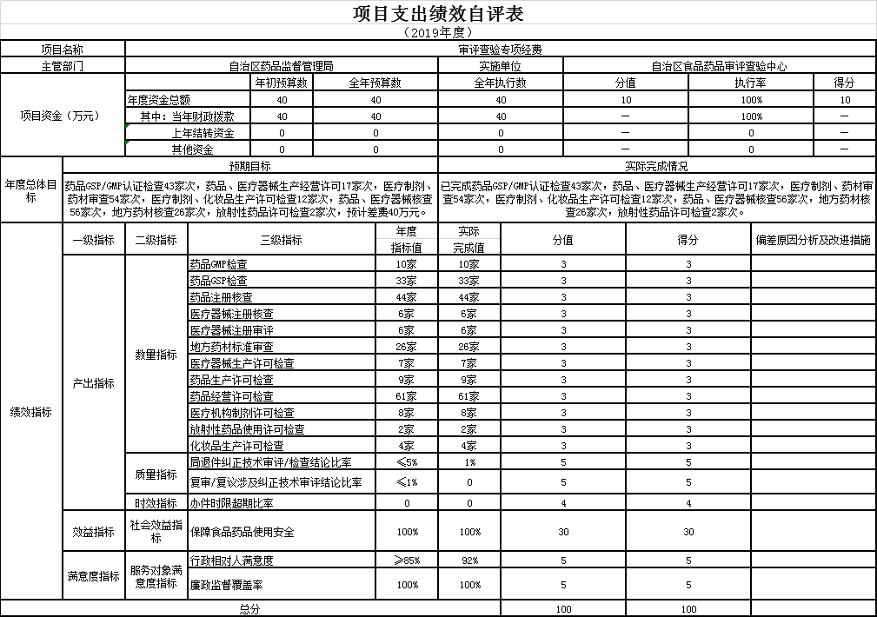

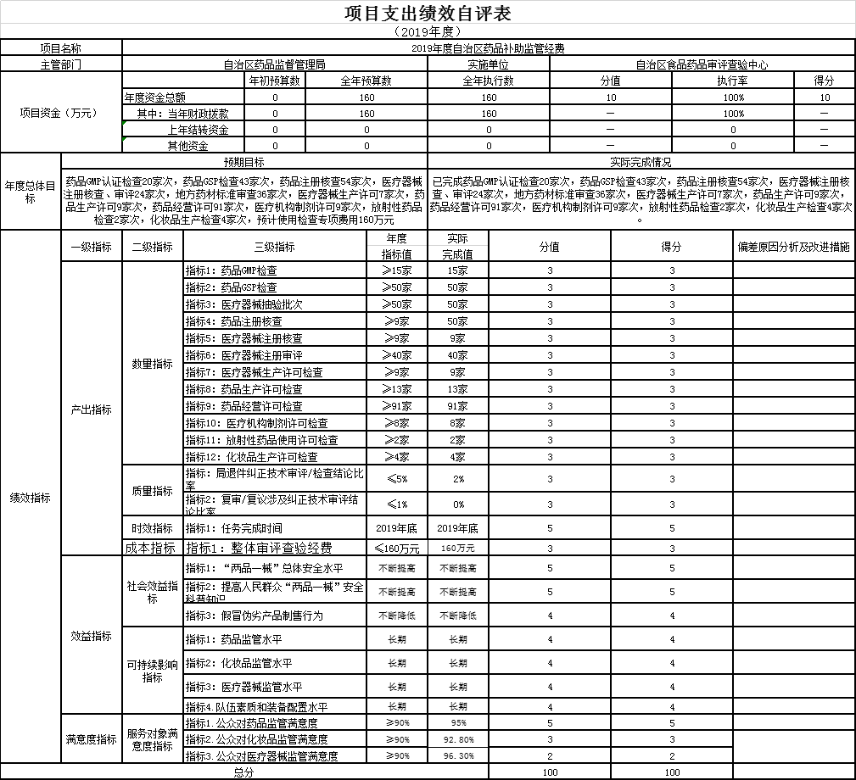

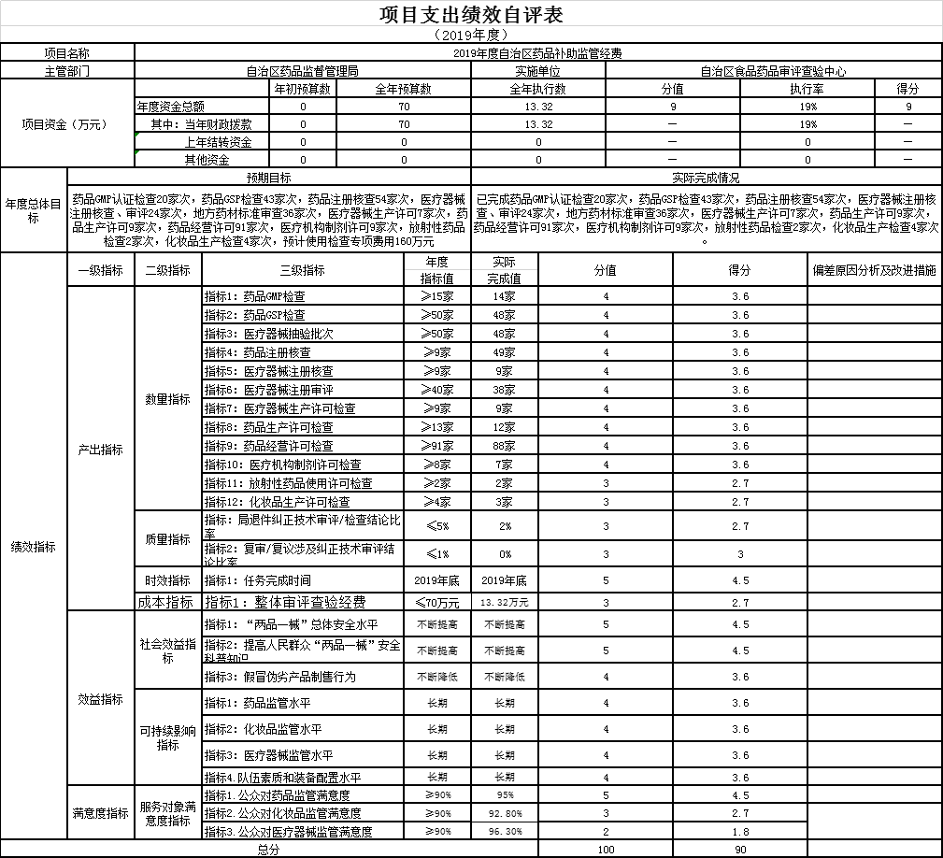

自治区药品不良反应（医疗器械不良事件）监测中心具体项目自评情况附项目支出绩效自评表。

项目支出绩效自评表
（ 2019 年度）
项目名称 |  | 2019年度自治区药品补充监管经费
主管部门 |  | 自治区药品监督管理局 |  |  |  |  | 实施单位 |  | 自治区药品不良反应中心
项目资金  （万元） |  |  |  | 年初预算数 | 全年预算数 |  | 全年执行数 |  | 分值 |  | 执行率 |  | 得分
 |  | 年度资金总额 |  |  | 100.74 |  | 81.58 |  | 10 |  | 80.98% |  | 84
 |  | 其中：当年财政拨款 |  |  | 65 |  | 65 |  | — |  | 100% |  | —
 |  | 中央转移支付拨款 |  |  | 35.74 |  | 16.58 |  | - |  | 46.39% |  | -
 |  | 上年结转资金 |  |  |  |  |  |  | — |  |  |  | —
 |  | 其他资金 |  |  |  |  |  |  | — |  |  |  | —
年度总体目标 | 预期目标 |  |  |  |  |  | 实际完成情况
年度总体目标 | 不断提升“两品一械”不良反应监测工作。 |  |  |  |  |  | 显著提升了“两品一械”不良反应监测工作能力。
绩  效  指  标 | 一级指标 | 二级指标 | 三级指标 |  |  | 年度  指标值 | 实际  完成值 | 分值 |  | 得分 |  | 偏差原因分析及改进措施
绩  效  指  标 | 产出指标 | 数量指标 | 药品不良反应监测报告数 |  |  | ≥400份/百万人口 | 875份/百万 | 10 |  | 9
绩  效  指  标 | 产出指标 | 数量指标 | 化妆品不良反应病例报告数 |  |  | ≥50份/百万人口 | 111份/百万 | 10 |  | 8
绩  效  指  标 | 产出指标 | 数量指标 | ……
绩  效  指  标 | 产出指标 | 质量指标 | 药品不良反应县（市、区）报告比例 |  |  | ≥90% | 100% | 10 |  | 6
绩  效  指  标 | 产出指标 | 质量指标 | 医疗器械不良事件县（市、区）报告比例 |  |  | ≥80% | 100% | 10 |  | 8
绩  效  指  标 | 产出指标 | 质量指标 | ……
绩  效  指  标 | 产出指标 | 时效指标 | 任务完成时间 |  |  | 2019年底 | 2019年底 | 5 |  | 5
绩  效  指  标 | 产出指标 | 时效指标 | 指标2：
绩  效  指  标 | 产出指标 | 时效指标 | ……
绩  效  指  标 | 产出指标 | 成本指标 | 使用中央转移支付不良反应监测经费 |  |  | ≤100.74万元 | 81.58万元 | 10 |  | 8
绩  效  指  标 | 产出指标 | 成本指标 | 指标2：
绩  效  指  标 | 产出指标 | 成本指标 | ……
绩  效  指  标 | 效益指标 | 经济效益  指标 | 指标1：
绩  效  指  标 | 效益指标 | 经济效益  指标 | 指标2：
绩  效  指  标 | 效益指标 | 经济效益  指标 | ……
绩  效  指  标 | 效益指标 | 社会效益  指标 | “两品一械”总体安全水平 |  |  | 不断提高 | 不断提高 | 20 |  | 15
绩  效  指  标 | 效益指标 | 社会效益  指标 | 指标2：
绩  效  指  标 | 效益指标 | 社会效益  指标 | ……
绩  效  指  标 | 效益指标 | 生态效益  指标 | 指标1：
绩  效  指  标 | 效益指标 | 生态效益  指标 | 指标2：
绩  效  指  标 | 效益指标 | 生态效益  指标 | ……
绩  效  指  标 | 效益指标 | 可持续影响指标 | 药品监管水平 |  |  | 长期 | 长期 | 10 |  | 10
绩  效  指  标 | 效益指标 | 可持续影响指标 | 指标2：
绩  效  指  标 | 效益指标 | 可持续影响指标 | ……
绩  效  指  标 | 满意度  指标 | 服务对象满意度指标 | 公众对药品监管满意度 |  |  | ≥90% | 98% | 5 |  | 5
绩  效  指  标 | 满意度  指标 | 服务对象满意度指标 | 公众对化妆品监管满意度 |  |  | ≥90% | 98% | 5 |  | 5
绩  效  指  标 | 满意度  指标 | 服务对象满意度指标 | 公众对医疗器械监管满意度 |  |  | ≥90% | 98% | 5 |  | 5
总分 |  |  |  |  |  |  |  | 100 |  | 100

自治区药品监督管理局培训中心具体项目自评情况附项目支出绩效自评表。
项目支出绩效自评表
（ 2019 年度）
项目名称 |  | 自治区药监局培训中心培训班成本性支出
主管部门 |  | 自治区药品监督管理局 |  |  |  |  | 实施单位 |  | 自治区药品监督管理局培训中心
项目资金  （万元） |  |  |  | 年初预算数 | 全年预算数 |  | 全年执行数 |  | 分值 |  | 执行率 |  | 得分
 |  | 年度资金总额 |  | 160 | 160 |  | 100 |  | 10 |  | 100% |  | 85
 |  | 其中：当年财政拨款 |  | 100 | 100 |  |  |  | — |  |  |  | —
 |  | 上年结转资金 |  |  |  |  |  |  | — |  |  |  | —
 |  | 其他资金 |  | 60 | 60 |  |  |  | — |  |  |  | —
年度总体目标 | 预期目标 |  |  |  |  |  | 实际完成情况
年度总体目标 | 2019年预计举办药品从业人员培训班25期，计划培训3200人次。 |  |  |  |  |  | 2019年全年共计举办各类培训班21期，培训人数2191人次。
绩  效  指  标 | 一级指标 | 二级指标 | 三级指标 |  |  | 年度  指标值 | 实际  完成值 | 分值 |  | 得分 |  | 偏差原因分析及改进措施
绩  效  指  标 | 产出指标 | 数量指标 | 指标1：培训班次 |  |  | 25期 | 21 | 100 |  | 84 |  | 合并办班（多期同办）
绩  效  指  标 | 产出指标 | 数量指标 | 指标2：培训人数 |  |  | 3200人次 | 2191人 | 100 |  | 68 |  | 合并办班（一人参加多期）
绩  效  指  标 | 产出指标 | 数量指标 | 指标3：培训天数  ： |  |  | 125天 | 105天 | 100 |  | 84 |  | 压茬合并办班
绩  效  指  标 | 产出指标 | 质量指标 | 指标1：培训参与度 |  |  | 100% | 100% | 100 |  | 100
绩  效  指  标 | 产出指标 | 质量指标 | 指标2：培训覆盖率 |  |  | 全疆 | 全疆 | 100 |  | 100
绩  效  指  标 | 产出指标 | 质量指标 | 指标3：
绩  效  指  标 | 产出指标 | 时效指标 | 指标1：培训计划按期完成率 |  |  | 95% | 100% | 100 |  | 100
绩  效  指  标 | 产出指标 | 时效指标 | 指标2：培训人数增长率 |  |  | 10% | 10% | 100 |  | 100
绩  效  指  标 | 产出指标 | 时效指标 | ……
绩  效  指  标 | 产出指标 | 成本指标 | 指标1：培训班人均成本 |  |  | 200/人/期 | 200/人/期 | 100 |  | 100
绩  效  指  标 | 产出指标 | 成本指标 | 指标2：
绩  效  指  标 | 产出指标 | 成本指标 | ……
绩  效  指  标 | 效益指标 | 经济效益  指标 | 指标1：
绩  效  指  标 | 效益指标 | 经济效益  指标 | 指标2：
绩  效  指  标 | 效益指标 | 经济效益  指标 | ……
绩  效  指  标 | 效益指标 | 社会效益  指标 | 指标1：提升药品从业人员业务能力和执业水平 |  |  | 显著提升 | 显著提升 | 10 |  | 10
绩  效  指  标 | 效益指标 | 社会效益  指标 | 指标2：
绩  效  指  标 | 效益指标 | 社会效益  指标 | ……
绩  效  指  标 | 效益指标 | 生态效益  指标 | 指标1：
绩  效  指  标 | 效益指标 | 生态效益  指标 | 指标2：
绩  效  指  标 | 效益指标 | 生态效益  指标 | ……
绩  效  指  标 | 效益指标 | 可持续影响指标 | 指标1：
绩  效  指  标 | 效益指标 | 可持续影响指标 | 指标2：
绩  效  指  标 | 效益指标 | 可持续影响指标 | ……
绩  效  指  标 | 满意度  指标 | 服务对象满意度指标 | 指标1：受训学员满意度 |  |  | ≥95% | ≥98% | 100 |  | 100
绩  效  指  标 | 满意度  指标 | 服务对象满意度指标 | 指标2：
绩  效  指  标 | 满意度  指标 | 服务对象满意度指标 | ……
总分 |  |  |  |  |  |  |  | 100 |  | 85．444
项目支出绩效自评表
（ 2019 年度）
项目名称 |  | 2019年度自治区药品补充监管经费
主管部门 |  | 自治区药品监督管理局 |  |  |  |  | 实施单位 |  | 自治区药品监督管理局培训中心
项目资金  （万元） |  |  |  | 年初预算数 | 全年预算数 |  | 全年执行数 |  | 分值 |  | 执行率 |  | 得分
 |  | 年度资金总额 |  |  | 211.75 |  | 161.75 |  | 10 |  | 76.38% |  | 80
 |  | 其中：当年财政拨款 |  |  | 150 |  | 150 |  | — |  | 100% |  | —
 |  | 中央转移支付拨款 |  |  | 61.75 |  | 11.75 |  | - |  | 19.02%
 |  | 上年结转资金 |  |  |  |  |  |  | — |  |  |  | —
 |  | 其他资金 |  |  |  |  |  |  | — |  |  |  | —
年度总体目标 | 预期目标 |  |  |  |  |  | 实际完成情况
年度总体目标 | 加强培训，提高监管人员专业水平和综合素质；计划全年举办系统干部培训班20期，培训人次2230人次。 |  |  |  |  |  | 2019年全年共计举办系统干部培训班21期，培训人数2191人次。
绩  效  指  标 | 一级指标 | 二级指标 | 三级指标 |  |  | 年度  指标值 | 实际  完成值 | 分值 |  | 得分 |  | 偏差原因分析及改进措施
绩  效  指  标 | 产出指标 | 数量指标 | 指标1：培训班次 |  |  | 20期 | 21 | 100 |  | 100 |  | 合并办班（多期同办）
绩  效  指  标 | 产出指标 | 数量指标 | 指标2：培训人数 |  |  | 2230人次 | 2191人 | 100 |  | 98 |  | 合并办班（一人参加多期）
绩  效  指  标 | 产出指标 | 数量指标 | 指标3：举办援疆培训班次数  ： |  |  | 3期 | 3期 | 100 |  | 100
绩  效  指  标 | 产出指标 | 质量指标 | 指标1：培训参与度 |  |  | 100% | 100% | 100 |  | 100
绩  效  指  标 | 产出指标 | 质量指标 | 指标2：培训覆盖率 |  |  | 全疆 | 全疆 | 100 |  | 100
绩  效  指  标 | 产出指标 | 质量指标 | 指标3：
绩  效  指  标 | 产出指标 | 时效指标 | 指标1：培训计划按期完成率 |  |  | 95% | 100% | 100 |  | 100
绩  效  指  标 | 产出指标 | 时效指标 | 指标2：培训人数增长率 |  |  | 10% | 10% | 100 |  | 100
绩  效  指  标 | 产出指标 | 时效指标 | ……
绩  效  指  标 | 产出指标 | 成本指标 | 指标1：培训班人均成本 |  |  | 200/人/期 | 200/人/期 | 100 |  | 100
绩  效  指  标 | 产出指标 | 成本指标 | 指标2：
绩  效  指  标 | 产出指标 | 成本指标 | ……
绩  效  指  标 | 效益指标 | 经济效益  指标 | 指标1：
绩  效  指  标 | 效益指标 | 经济效益  指标 | 指标2：
绩  效  指  标 | 效益指标 | 经济效益  指标 | ……
绩  效  指  标 | 效益指标 | 社会效益  指标 | 指标1：提升药品从业人员业务能力和执业水平 |  |  | 显著提升 | 显著提升 | 10 |  | 10
绩  效  指  标 | 效益指标 | 社会效益  指标 | 指标2：
绩  效  指  标 | 效益指标 | 社会效益  指标 | ……
绩  效  指  标 | 效益指标 | 生态效益  指标 | 指标1：
绩  效  指  标 | 效益指标 | 生态效益  指标 | 指标2：
绩  效  指  标 | 效益指标 | 生态效益  指标 | ……
绩  效  指  标 | 效益指标 | 可持续影响指标 | 指标1：
绩  效  指  标 | 效益指标 | 可持续影响指标 | 指标2：
绩  效  指  标 | 效益指标 | 可持续影响指标 | ……
绩  效  指  标 | 满意度  指标 | 服务对象满意度指标 | 指标1：受训学员满意度 |  |  | ≥95% | ≥98% | 100 |  | 100
绩  效  指  标 | 满意度  指标 | 服务对象满意度指标 | 指标2：
绩  效  指  标 | 满意度  指标 | 服务对象满意度指标 | ……
总分 |  |  |  |  |  |  |  | 100 |  | 80．444

项目支出绩效自评表
（ 2019 年度）
项目名称 |  | 自治区药监局培训中心培训班成本性支出
主管部门 |  | 自治区药品监督管理局 |  |  |  |  | 实施单位 |  | 自治区药品监督管理局培训中心
项目资金  （万元） |  |  |  | 年初预算数 | 全年预算数 |  | 全年执行数 |  | 分值 |  | 执行率 |  | 得分
 |  | 年度资金总额 |  |  | 61.75 |  | 11.75 |  | 10 |  | 19.02% |  | 85
 |  | 其中：当年财政拨款 |  |  | 61.75 |  | 11.75 |  | — |  |  |  | —
 |  | 上年结转资金 |  |  |  |  |  |  | — |  |  |  | —
 |  | 其他资金 |  |  |  |  |  |  | — |  |  |  | —
年度总体目标 | 预期目标 |  |  |  |  |  | 实际完成情况
年度总体目标 | 2019年预计举办药品从业人员培训班25期，计划培训3200人次。 |  |  |  |  |  | 2019年全年共计举办各类培训班21期，培训人数2191人次。
绩  效  指  标 | 一级指标 | 二级指标 | 三级指标 |  |  | 年度  指标值 | 实际  完成值 | 分值 |  | 得分 |  | 偏差原因分析及改进措施
绩  效  指  标 | 产出指标 | 数量指标 | 指标1：培训班次 |  |  | 25期 | 21 | 100 |  | 84 |  | 合并办班（多期同办）
绩  效  指  标 | 产出指标 | 数量指标 | 指标2：培训人数 |  |  | 3200人次 | 2191人 | 100 |  | 68 |  | 合并办班（一人参加多期）
绩  效  指  标 | 产出指标 | 数量指标 | 指标3：培训天数  ： |  |  | 125天 | 105天 | 100 |  | 84 |  | 压茬合并办班
绩  效  指  标 | 产出指标 | 质量指标 | 指标1：培训参与度 |  |  | 100% | 100% | 100 |  | 100
绩  效  指  标 | 产出指标 | 质量指标 | 指标2：培训覆盖率 |  |  | 全疆 | 全疆 | 100 |  | 100
绩  效  指  标 | 产出指标 | 质量指标 | 指标3：
绩  效  指  标 | 产出指标 | 时效指标 | 指标1：培训计划按期完成率 |  |  | 95% | 100% | 100 |  | 100
绩  效  指  标 | 产出指标 | 时效指标 | 指标2：培训人数增长率 |  |  | 10% | 10% | 100 |  | 100
绩  效  指  标 | 产出指标 | 时效指标 | ……
绩  效  指  标 | 产出指标 | 成本指标 | 指标1：培训班人均成本 |  |  | 200/人/期 | 200/人/期 | 100 |  | 100
绩  效  指  标 | 产出指标 | 成本指标 | 指标2：
绩  效  指  标 | 产出指标 | 成本指标 | ……
绩  效  指  标 | 效益指标 | 经济效益  指标 | 指标1：
绩  效  指  标 | 效益指标 | 经济效益  指标 | 指标2：
绩  效  指  标 | 效益指标 | 经济效益  指标 | ……
绩  效  指  标 | 效益指标 | 社会效益  指标 | 指标1：提升药品从业人员业务能力和执业水平 |  |  | 显著提升 | 显著提升 | 10 |  | 10
绩  效  指  标 | 效益指标 | 社会效益  指标 | 指标2：
绩  效  指  标 | 效益指标 | 社会效益  指标 | ……
绩  效  指  标 | 效益指标 | 生态效益  指标 | 指标1：
绩  效  指  标 | 效益指标 | 生态效益  指标 | 指标2：
绩  效  指  标 | 效益指标 | 生态效益  指标 | ……
绩  效  指  标 | 效益指标 | 可持续影响指标 | 指标1：
绩  效  指  标 | 效益指标 | 可持续影响指标 | 指标2：
绩  效  指  标 | 效益指标 | 可持续影响指标 | ……
绩  效  指  标 | 满意度  指标 | 服务对象满意度指标 | 指标1：受训学员满意度 |  |  | ≥95% | ≥98% | 100 |  | 100
绩  效  指  标 | 满意度  指标 | 服务对象满意度指标 | 指标2：
绩  效  指  标 | 满意度  指标 | 服务对象满意度指标 | ……
总分 |  |  |  |  |  |  |  | 100 |  | 85．444

自治区药品检验研究院具体项目自评情况附项目支出绩效自评表。
项目支出绩效自评表
（2019年度）
项目名称 |  | 药品检验费（成本性支出）
主管部门 |  | 自治区药品监督管理局 |  |  |  |  | 实施单位 | 自治区药品检验研究院
项目资金（万元） |  |  |  | 年初预算数 | 全年预算数 |  | 全年执行数 | 分值 | 执行率 |  | 得分
 |  | 年度资金总额 |  | 27 | 27 |  | 27 | 10 | 100% |  | 10
 |  | 其中：当年财政拨款 |  | 27 | 27 |  | 27 | — | 100% |  | —
 |  | 上年结转资金 |  | 0 | 0 |  | 0 | — | 0 |  | —
 |  | 其他资金 |  | 0 | 0 |  | 0 | — | 0 |  | —
年度总体目标 | 预期目标 |  |  |  |  |  | 实际完成情况
年度总体目标 | 完成全疆各地州市范围内全部药品注册检验、医疗器械注册检验及进口药材检验费，为行政审批提供技术支撑。预计2019年进口药材检验100批次，4800元/批次；药品注册检验50批次，2000元/批次；医疗器械注册检验20批次，1000元/批次。 |  |  |  |  |  | 2019年，我院完成进口药材检验102批次；药品注册检验51批次；医疗器械注册检验23批次，完成年度总体目标。
绩效指标 | 一级指标 | 二级指标 | 三级指标 |  |  | 年度 | 实际 | 分值 | 得分 | 偏差原因分析及改进措施
 |  |  |  |  |  | 指标值 | 完成值 | 分值 | 得分
绩效指标 | 产出指标 | 数量指标 | 指标1进口药材检验 |  |  | >50批次 | 102批次 | 4 | 4
绩效指标 | 产出指标 | 数量指标 | 指标2药品注册检验 |  |  | >50批次 | 51批次 | 4 | 4
绩效指标 | 产出指标 | 数量指标 | 指标3医疗器械注册检验 |  |  | >50批次 | 53批次 | 4 | 4
绩效指标 | 产出指标 | 质量指标 | 指标1进口药材检验合格率 |  |  | >90% | 100% | 4 | 4
绩效指标 | 产出指标 | 质量指标 | 指标2药品检验合格率 |  |  | >90% | 95% | 4 | 4
绩效指标 | 产出指标 | 质量指标 | 指标3医疗器械检验合格率 |  |  | >90% | 100% | 4 | 4
绩效指标 | 产出指标 | 时效指标 | 指标1检验完成时间 |  |  | 注册样品送检后1个月内 | 送检后1个月内均完成检验 | 4 | 4
绩效指标 | 产出指标 | 成本指标 | 指标1进口药材检验检测成本 |  |  | <4800元/批次 | 4760元/批次 | 4 | 4
绩效指标 | 产出指标 | 成本指标 | 指标2药材检验检测成本 |  |  | <2000元/批次 | 1890元/批次 | 4 | 4
绩效指标 | 产出指标 | 成本指标 | 指标3医疗器械检验检测成本 |  |  | <1000元/批次 | 989元/批次 | 4 | 4
绩效指标 | 效益指标 | 社会效益指标 | 指标1进口药材安全性 |  |  | 逐步提高 | 疆内未发生重大进口药材安全事件 | 4 | 4
绩效指标 | 效益指标 | 社会效益指标 | 指标2市场流通药品安全性 |  |  | 逐步提高 | 疆内未发生重大药品安全事件 | 4 | 4
绩效指标 | 效益指标 | 社会效益指标 | 指标3市场流通医疗器械安全性 |  |  | 逐步提高 | 疆内未发生重大医疗器械安全事件 | 5 | 5
绩效指标 | 效益指标 | 社会效益指标 | 指标4药品、进口药材、医疗器械检验能力 |  |  | 逐步提高 | 参加《玻璃棒线热膨胀系数》能力验证获得满意结果 | 5 | 5
绩效指标 | 满意度指标 | 满意度指标 | 指标1被检验单位满意度 |  |  | >90%，无投诉 | 截至目前无投诉情况发生 | 4 | 4
绩效指标 | 满意度指标 | 满意度指标 | 指标2公众满意度 |  |  | >90%，无投诉 | 截至目前无投诉情况发生 | 30 | 30
绩效指标 | 满意度指标 | 满意度指标 | 指标3委托检验机构满意度 |  |  | >90%，无投诉 | 截至目前无投诉情况发生 | 8 | 8
总分 |  |  |  |  |  |  |  | 100 | 100

项目支出绩效自评表
（2019年度）
项目名称 |  | 2019年药品安全专项经费
主管部门 |  | 自治区药品监督管理局 |  |  |  |  | 实施单位 | 自治区药品检验研究院
项目资金（万元） |  |  |  | 年初预算数 | 全年预算数 |  | 全年执行数 | 分值 | 执行率 |  | 得分
 |  | 年度资金总额 |  | 100 | 100 |  | 100 | 10 | 100% |  | 10
 |  | 其中：当年财政拨款 |  | 100 | 100 |  | 100 | — | 100% |  | —
 |  | 上年结转资金 |  | 0 | 0 |  | 0 | — | 0 |  | —
 |  | 其他资金 |  | 0 | 0 |  | 0 | — | 0 |  | —
年度总体目标 | 预期目标 |  |  |  |  |  | 实际完成情况
年度总体目标 | 2019年度自治区医疗器械检验任务200批次，2800元/批次；化妆品检验200批次，2200元/批次；药包材检验10批次，3750元/批次；药用辅料35批次，1460元/批次；应急检验6.14万元。 |  |  |  |  |  | 2019年，我院完成自治区医疗器械检验任务292批次；化妆品检验260批次；药包材检验16批次；药用辅料35批次；应急检验86批次。完成年度总体目标。
绩效指标 | 一级指标 | 二级指标 | 三级指标 |  |  | 年度 | 实际 | 分值 | 得分 | 偏差原因分析及改进措施
 |  |  |  |  |  | 指标值 | 完成值 | 分值 | 得分
绩效指标 | 产出指标 | 成本指标 | 检验检测成本 |  |  | <2.5万元/批次 | <2.5万元/批次 | 5 | 5
绩效指标 | 产出指标 | 时效指标 | 任务完成时间 |  |  | 2019年11月底 | 2019年11月底 | 5 | 5
绩效指标 | 产出指标 | 数量指标 | 医疗器械监督检验 |  |  | 200批次 | 292批次 | 10 | 10
绩效指标 | 产出指标 | 数量指标 | 化妆品监督检验 |  |  | 200批次 | 260批次 | 10 | 10
绩效指标 | 产出指标 | 数量指标 | 药包材监督检验 |  |  | 10批次 | 16批次 | 10 | 10
绩效指标 | 产出指标 | 数量指标 | 药用辅料监督检验 |  |  | 35批次 | 35批次 | 10 | 10
绩效指标 | 产出指标 | 质量指标 | 检验合格率 |  |  | >90% | >90% | 10 | 10
绩效指标 | 社会效益指标 | 社会效益指标 | 药品、化妆品、医疗器械检验能力 |  |  | 逐步提高 | 逐步提高 | 5 | 5
绩效指标 | 社会效益指标 | 社会效益指标 | 应急检验效率 |  |  | 逐步提高 | 逐步提高 | 5 | 5
绩效指标 | 满意度指标 | 满意度指标 | 抽检企业满意度 |  |  | >90%，无投诉 | >90%，无投诉 | 10 | 10
绩效指标 | 满意度指标 | 满意度指标 | 公众满意度 |  |  | >90%，无投诉 | >90%，无投诉 | 10 | 10
绩效指标 | 满意度指标 | 满意度指标 | 委托机构满意度 |  |  | >90%，无投诉 | >90%，无投诉 | 10 | 10
总分 |  |  |  |  |  |  |  | 100 | 100

项目支出绩效自评表
（2019年度）
项目名称 |  | 2019年药品安全专项经费（追加）
主管部门 |  | 自治区药品监督管理局 |  |  |  |  | 实施单位 | 自治区药品检验研究院
项目资金（万元） |  |  |  | 年初预算数 | 全年预算数 |  | 全年执行数 | 分值 | 执行率 |  | 得分
 |  | 年度资金总额 |  | 884 | 884 |  | 884 | 10 | 100% |  | 10
 |  | 其中：当年财政拨款 |  | 884 | 884 |  | 884 | — | 100% |  | —
 |  | 上年结转资金 |  | 0 | 0 |  | 0 | — | 0 |  | —
 |  | 其他资金 |  | 0 | 0 |  | 0 | — | 0 |  | —
年度总体目标 | 预期目标 |  |  |  |  |  | 实际完成情况
年度总体目标 | 2019年度自治区药品监督抽检和基本药物监督抽检600批次，4200元/批次；中药饮片监督抽检100批次，4800元/批次；设备采购32台，584万元。 |  |  |  |  |  | 2019年，我院完成自治区药品监督抽检和基本药物监督抽检689批次，4200元/批次；中药饮片监督抽检109批次，4800元/批次；设备采购32台。
绩效指标 | 一级指标 | 二级指标 | 三级指标 |  |  | 年度 | 实际 | 分值 | 得分 | 偏差原因分析及改进措施
 |  |  |  |  |  | 指标值 | 完成值 | 分值 | 得分
绩效指标 | 产出指标 | 成本指标 | 检验检测成本 |  |  | <4800元/批次 | <4800元/批次 | 5 | 5
绩效指标 | 产出指标 | 时效指标 | 任务完成时间 |  |  | 2019年11月底 | 2019年11月底 | 5 | 5
绩效指标 | 产出指标 | 数量指标 | 药品监督抽检 |  |  | 600批次 | 689批次 | 10 | 10
绩效指标 | 产出指标 | 数量指标 | 中药饮片监督抽检 |  |  | 100批次 | 109批次 | 10 | 10
绩效指标 | 产出指标 | 数量指标 | 购置设备 |  |  | 32台 | 32台 | 10 | 10
绩效指标 | 产出指标 | 质量指标 | 检验合格率 |  |  | >90% | >90% | 10 | 10
绩效指标 | 社会效益指标 | 社会效益指标 | 药品检验能力 |  |  | 逐步提高 | 逐步提高 | 10 | 10
绩效指标 | 社会效益指标 | 社会效益指标 | 实验室能力建设 |  |  | 逐步提高 | 逐步提高 | 10 | 10
绩效指标 | 满意度指标 | 满意度指标 | 抽检企业满意度 |  |  | >90%，无投诉 | >90%，无投诉 | 10 | 10
绩效指标 | 满意度指标 | 满意度指标 | 公众满意度 |  |  | >90%，无投诉 | >90%，无投诉 | 10 | 10
绩效指标 | 满意度指标 | 满意度指标 | 委托机构满意度 |  |  | >90%，无投诉 | >90%，无投诉 | 10 | 10
总分 |  |  |  |  |  |  |  | 100 | 100

项目支出绩效自评表
（2019年度）
项目名称 |  | 药品检验费（经营支出）
主管部门 |  | 自治区药品监督管理局 |  |  |  |  | 实施单位 | 自治区药品检验研究院
项目资金（万元） |  |  |  | 年初预算数 | 全年预算数 |  | 全年执行数 | 分值 | 执行率 |  | 得分
 |  | 年度资金总额 |  | 100 | 100 |  | 100 | 10 | 100% |  | 10
 |  | 其中：当年财政拨款 |  | 100 | 100 |  | 100 | — | 100% |  | —
 |  | 上年结转资金 |  | 0 | 0 |  | 0 | — | 0 |  | —
 |  | 其他资金 |  | 0 | 0 |  | 0 | — | 0 |  | —
年度总体目标 | 预期目标 |  |  |  |  |  | 实际完成情况
年度总体目标 | 用经营收入支付提供技术服务所需成本费用及弥补财政基本支出不足部分。根据2018年技术服务送检量预计2019年送检各类检品500批次，2000元/批次，共计100万元。 |  |  |  |  |  | 2019年，我院完成委托技术服务检验618批次，完成全年总体目标。
绩效指标 | 一级指标 | 二级指标 | 三级指标 |  |  | 年度 | 实际 | 分值 | 得分 | 偏差原因分析及改进措施
 |  |  |  |  |  | 指标值 | 完成值 | 分值 | 得分
绩效指标 | 产出指标 | 数量指标 | 指标1食品委托检验 |  |  | >200批次 | 418 | 10 | 10
绩效指标 | 产出指标 | 数量指标 | 指标2药品委托检验 |  |  | >100批次 | 200 | 10 | 10
绩效指标 | 产出指标 | 质量指标 | 指标1食品检验检测准确率 |  |  | >90% | >90% | 10 | 10
绩效指标 | 产出指标 | 质量指标 | 指标2药品检验检测准确率 |  |  | >90% | >90% | 10 | 10
绩效指标 | 产出指标 | 时效指标 | 指标1检品完成时间 |  |  | 按照合同约定时限完成 | 均按合同约定时限执行 | 5 | 5
绩效指标 | 产出指标 | 成本指标 | 指标1检验检测成本 |  |  | <2000元/批次 | 1956元 | 5 | 5
绩效指标 | 效益指标 | 社会效益指标 | 指标1食品药品检验能力 |  |  | 逐步提高 | 逐步提高 | 10 | 10
绩效指标 | 效益指标 | 社会效益指标 | 指标2市场流通药品安全性 |  |  | 逐步提高 | 逐步提高 | 10 | 10
绩效指标 | 满意度指标 | 满意度指标 | 指标1公众满意度 |  |  | >90% | >90% | 10 | 10
绩效指标 | 满意度指标 | 满意度指标 | 指标2委托单位满意度 |  |  | >90% | >90% | 10 | 10
绩效指标 | 满意度指标 | 满意度指标 | 指标3委托企业满意度 |  |  | >90% | >90% | 10 | 10
总分 |  |  |  |  |  |  |  | 100 | 100

自治区药品监督管理局信息中心具体项目自评情况附项目支出绩效自评表。

项目支出绩效自评表
（ 2019 年度）
项目名称 |  | 2019年度自治区药品补充监管经费
主管部门 |  | 自治区药品监督管理局 |  |  |  |  | 实施单位 |  | 自治区药品监督管理局信息中心
项目资金  （万元） |  |  |  | 年初预算数 | 全年预算数 |  | 全年执行数 |  | 分值 |  | 执行率 |  | 得分
 |  | 年度资金总额 |  |  | 1015 |  | 395 |  | 10 |  | 38.91% |  | 80
 |  | 其中：当年财政拨款 |  |  | 365 |  | 365 |  | — |  | 100% |  | —
 |  | 中央转移支付拨款 |  |  | 650 |  | 30 |  | - |  | 4.61%
 |  | 上年结转资金 |  |  |  |  |  |  | — |  |  |  | —
 |  | 其他资金 |  |  |  |  |  |  | — |  |  |  | —
年度总体目标 | 预期目标 |  |  |  |  |  | 实际完成情况
年度总体目标 | 提升监管、检查执法装备能力 |  |  |  |  |  | 药品监管系统监管及检查执法装备能力得到进一步完善和提升
绩  效  指  标 | 一级指标 | 二级指标 | 三级指标 |  |  | 年度  指标值 | 实际  完成值 | 分值 |  | 得分 |  | 偏差原因分析及改进措施
绩  效  指  标 | 产出指标 | 数量指标 | 新建信息化系统（平台） |  |  | ≥2个 | 2个 | 10 |  | 8
绩  效  指  标 | 产出指标 | 数量指标 | 维护现有信息化系统（平台） |  |  | ≥4个 | 4个 | 10 |  | 10
绩  效  指  标 | 产出指标 | 数量指标 | ……
绩  效  指  标 | 产出指标 | 质量指标 | 信息化系统建设完成率 |  |  | ≥90% | 100% | 10 |  | 6
绩  效  指  标 | 产出指标 | 质量指标 | 现有信息化系统（平台）维护率 |  |  | ≥90% | 98% | 10 |  | 8
绩  效  指  标 | 产出指标 | 质量指标 | ……
绩  效  指  标 | 产出指标 | 时效指标 | 任务完成时间 |  |  | 2019年底 | 2019年底 | 5 |  | 5
绩  效  指  标 | 产出指标 | 时效指标 | 指标2：
绩  效  指  标 | 产出指标 | 时效指标 | ……
绩  效  指  标 | 产出指标 | 成本指标 | 使用自治区补助专项支付资金用于信息化建设 |  |  | ≤1015万元 | 395万元 | 10 |  | 4
绩  效  指  标 | 产出指标 | 成本指标 | 指标2：
绩  效  指  标 | 产出指标 | 成本指标 | ……
绩  效  指  标 | 效益指标 | 经济效益  指标 | 指标1：
绩  效  指  标 | 效益指标 | 经济效益  指标 | 指标2：
绩  效  指  标 | 效益指标 | 经济效益  指标 | ……
绩  效  指  标 | 效益指标 | 社会效益  指标 | “两品一械”总体安全水平 |  |  | 不断提高 | 不断提升 | 20 |  | 16
绩  效  指  标 | 效益指标 | 社会效益  指标 | 指标2：
绩  效  指  标 | 效益指标 | 社会效益  指标 | ……
绩  效  指  标 | 效益指标 | 生态效益  指标 | 指标1：
绩  效  指  标 | 效益指标 | 生态效益  指标 | 指标2：
绩  效  指  标 | 效益指标 | 生态效益  指标 | ……
绩  效  指  标 | 效益指标 | 可持续影响指标 | 队伍素质和装备配置水平 |  |  | 长期 | 长期 | 10 |  | 8
绩  效  指  标 | 效益指标 | 可持续影响指标 | 指标2：
绩  效  指  标 | 效益指标 | 可持续影响指标 | ……
绩  效  指  标 | 满意度  指标 | 服务对象满意度指标 | 公众对药品监管满意度 |  |  | ≥90% | 98% | 5 |  | 5
绩  效  指  标 | 满意度  指标 | 服务对象满意度指标 | 公众对化妆品监管满意度 |  |  | ≥90% | 98% | 5 |  | 5
绩  效  指  标 | 满意度  指标 | 服务对象满意度指标 | 公众对医疗器械监管满意度 |  |  | ≥90% | 98% | 5 |  | 5
总分 |  |  |  |  |  |  |  | 100 |  | 80

第三部分 专业名词解释
财政拨款收入：指同级财政当年拨付的资金。
上级补助收入：指事业单位从主管部门和上级单位取得的非财政补助收入。
事业收入：指事业单位开展专业业务活动及其辅助活动所取得的收入。
经营收入：指事业单位在专业业务活动及其辅助活动之外开展非独立核算经营活动取得的收入。
附属单位上缴收入：指事业单位附属的独立核算单位按有关规定上缴的收入。
其他收入：指除上述“财政拨款收入”、“事业收入”、“经营收入”、“附属单位上缴收入”等之外取得的收入。
用事业基金弥补收支差额：指事业单位在当年的“财政拨款收入”、“财政拨款结转和结余资金”、“事业收入”、“事业单位经营收入”、“其他收入”不足以安排当年支出的情况下，使用以前年度积累的事业基金（即事业单位当年收支相抵后按国家规定提取、用于弥补以后年度收支差额的基金）弥补本年度收支缺口的资金。
年初结转和结余：指以前年度支出预算因客观条件变化未执行完毕、结转到本年度按有关规定继续使用的资金，既包括财政拨款结转和结余，也包括事业收入、经营收入、其他收入的结转和结余。
年末结转和结余：指本年度或以前年度预算安排、因客观条件发生变化无法按原计划实施，需要延迟到以后年度按有关规定继续使用的资金，既包括财政拨款结转和结余，也包括事业收入、经营收入、其他收入的结转和结余。
基本支出：指为保障机构正常运转、完成日常工作任务而发生的人员支出和公用支出。
项目支出：指在基本支出之外为完成特定行政任务和事业发展目标所发生的支出。
经营支出：指事业单位在专业业务活动及其辅助活动之外开展非独立核算经营活动发生的支出。
对附属单位补助支出：指事业单位发生的用非财政预算资金对附属单位的补助支出。
“三公”经费：指用一般公共预算财政拨款安排的因公出国（境）费、公务用车购置及运行费和公务接待费。其中，因公出国（境）费反映单位公务出国（境）的住宿费、旅费、伙食补助费、杂费、培训费等支出；公务用车购置及运行费反映单位公务用车购置费及租用费、燃料费、维修费、过路过桥费、保险费、安全奖励费用等支出；公务接待费反映单位按规定开支的各类公务接待（含外宾接待）支出。
机关运行经费：为保障行政单位（含参照公务员法管理的事业单位）运行用于购买货物和服务的各项资金，包括办公及印刷费、邮电费、差旅费、会议费、福利费、日常维修费、专用材料及一般设备购置费、办公用房水电费、办公用房取暖费、办公用房物业管理费、公务用车运行维护费以及其他费用。

第四部分 部门决算报表（见附表）

一、《收入支出决算总表》

二、《收入决算表》

三、《支出决算表》

四、《财政拨款收入支出决算总表》

五、《一般公共预算财政拨款支出决算表》

六、《一般公共预算财政拨款基本支出决算表》

七、《一般公共预算财政拨款“三公”经费支出决算表》

八、《政府性基金预算财政拨款收入支出决算表》

